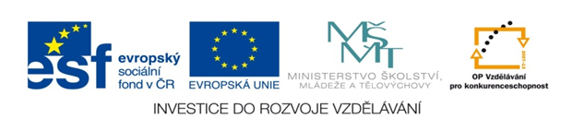

ZÁKLADNÍ ŠKOLA SLOVAN, KROMĚŘÍŽ, PŘÍSPĚVKOVÁ ORGANIZACE
ZEYEROVA 3354, 767 01 KROMĚŘÍŽ

projekt v rámci vzdělávacího programu
VZDĚLÁNÍ PRO KONKURENCESCHOPNOST

ŠABLONA ČÍSLO: III/2
NÁZEV: INOVACE A ZKVALITNĚNÍ VÝUKY PROSTŘEDNICTVÍM ICT

PŘEDMĚT: MATEMATIKA
ROČNÍK: IV.
TÉMA: ZLOMKY
AUTOR: Mgr. EVA JANOUŠKOVÁ
DATUM VYTVOŘENÍ: 7.10.2012

VY_32_INOVACE_13_EJ

ANOTACE
- žáci mají za úkol spojit zlomek se správným obrázkem

CÍLEM UČEBNÍHO MATERIÁLU: je procvičení získaných vědomostí

OČEKÁVANÝ VÝSTUP: má elementární znalosti o učivu o zlomcích

DRUH UČEBNÍHO MATERIÁLU: pracovní list

TŘÍDA: IV.

ZÁZNAM Z PILOTÁŽE
- šablona byla ověřena prostřednictvím interaktivní tabule, před začátkem je dobré si s žáky připomenout co je to část z celku atd., žáci neměli s vypracováním větší obtíže.

13. Spoj zlomek se správným obrázkem

1 2 7 3 6 8 5 8 1 4
8 6 9 4 7 9 7 12 2 5

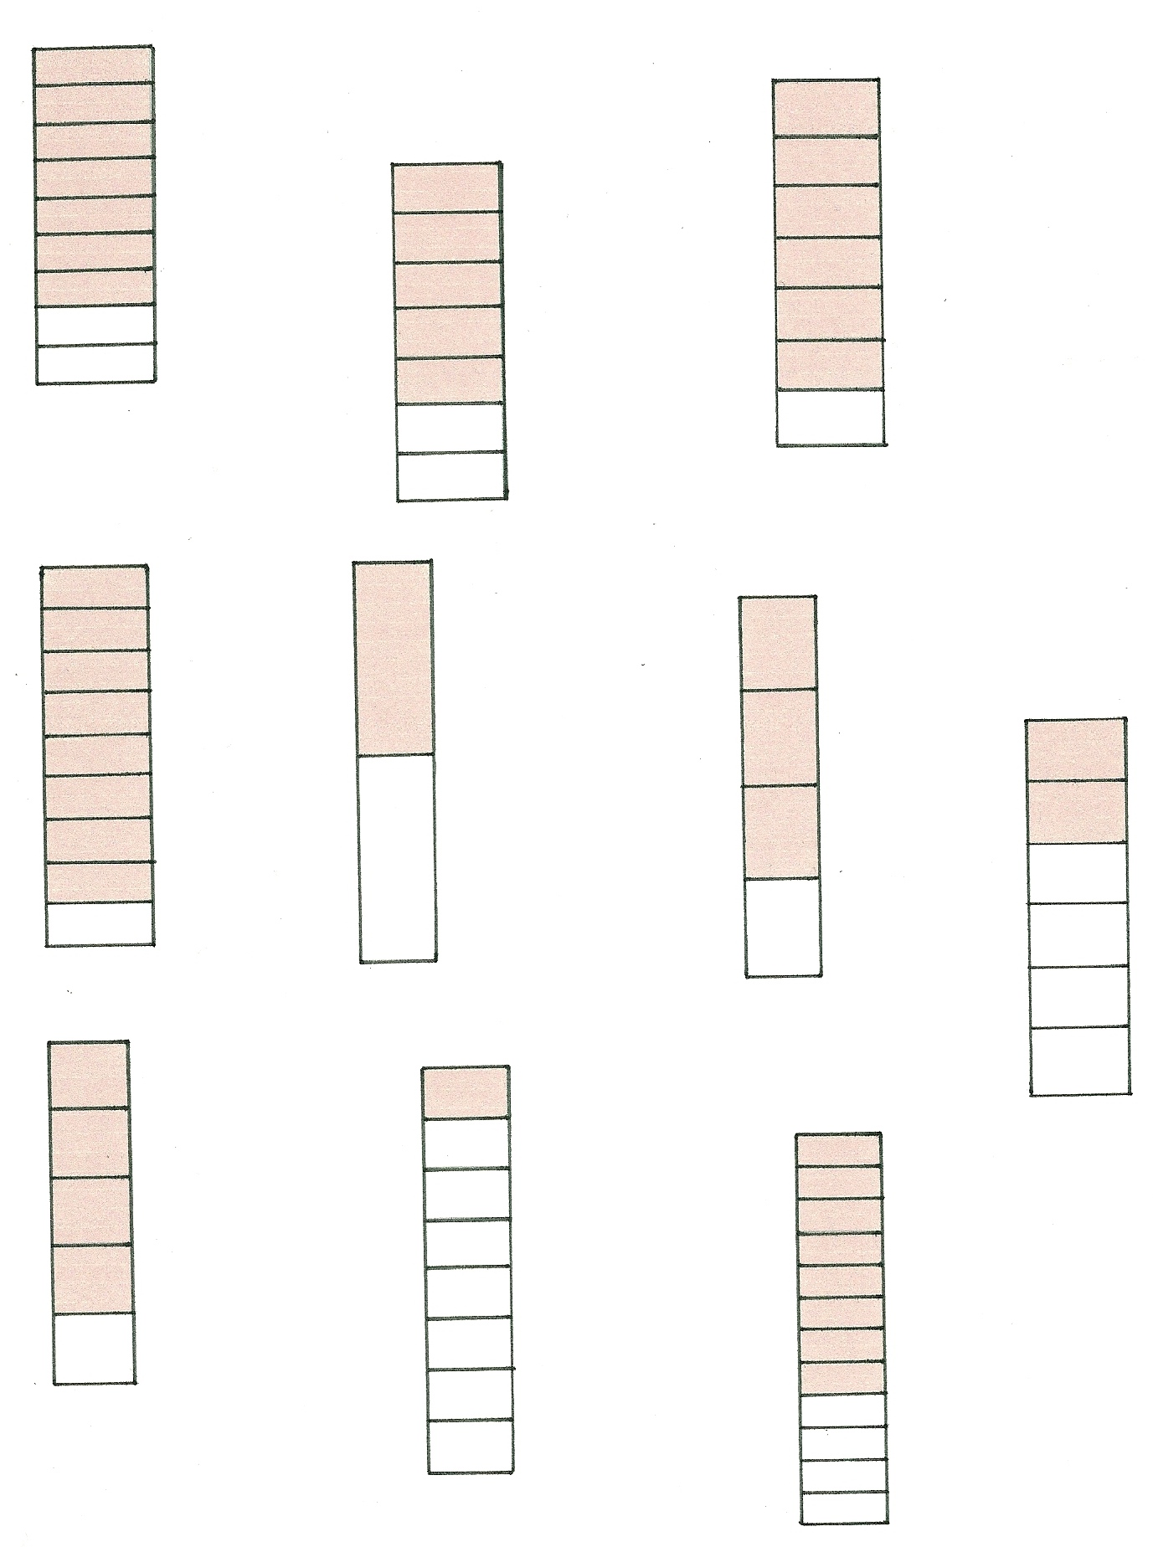
ŘEŠENÍ
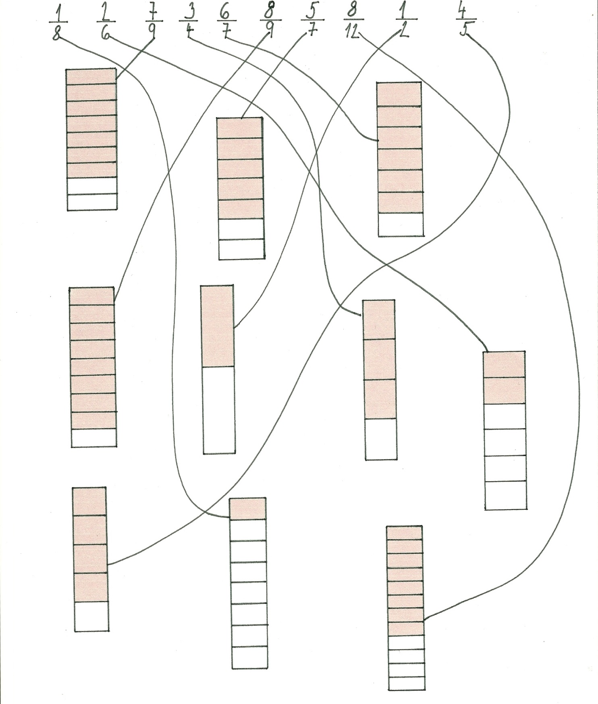

ZDROJ
- vlastní tvorba

